# Agendar atención

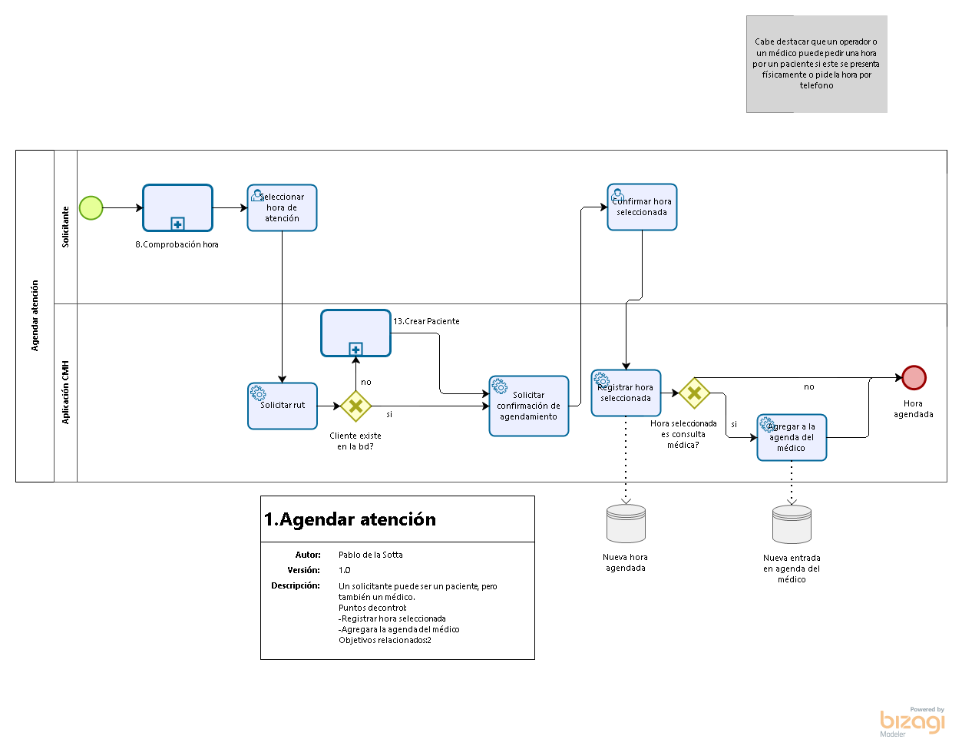

El solicitante (usuario o paciente), empieza verificando si hay hora disponible, después de eso, selecciona una hora de atención. Como siguiente paso, el sistema solicitará el Rut de quién está agendando, luego el sistema verifica si el paciente existe en la base de datos, en caso de que no exista, se redirecciona a una pantalla con los datos que el sistema necesita para crear el paciente en la base de datos y pueda seguir con el agendamiento. En caso de que ya esté registrado en la base de datos, se levantará una pantalla para solicitar la confirmación de agendamiento, después, se confirma la hora y se guarda en la base de datos. Finalmente, se creará una notificación al personal del centro médico.

# Ingreso del paciente

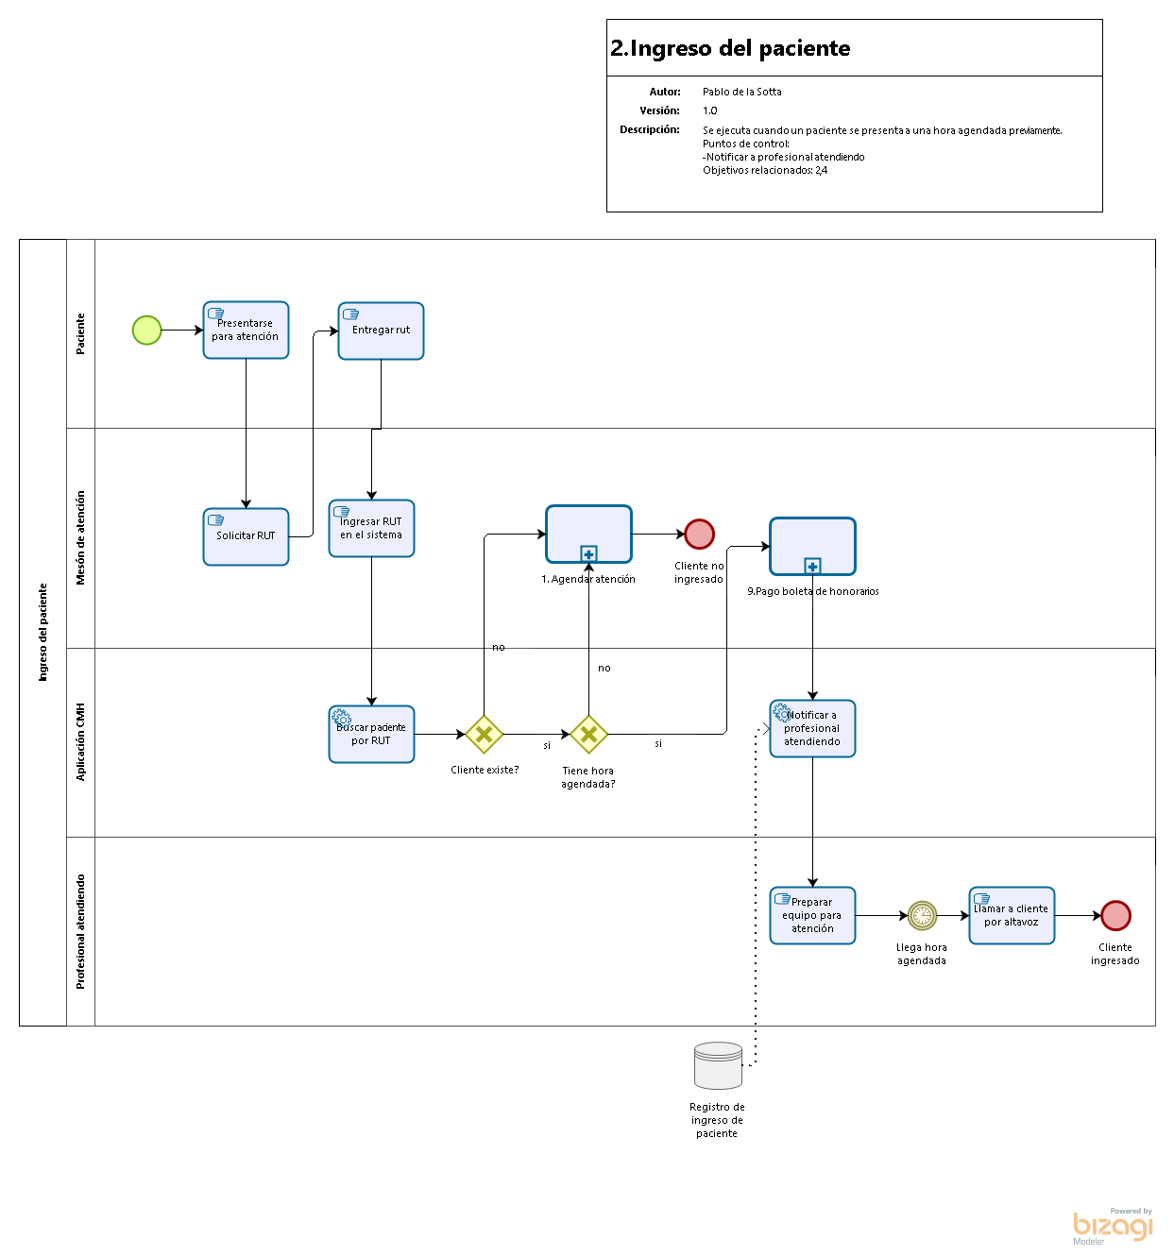

Inicialmente el paciente debe llegar al Centro médico para poder atenderse, debe ir al mesón donde será atendido por el personal, éste le pedirá su Rut para poder ingresarlo en el sistema. En caso de que el paciente no exista, se irá a hacer el proceso Nro. 1 para poder continuar. Ahora si el paciente existe en la base de datos, pero no tiene hora agendada, el operador hará el proceso Nro.1. En caso de que no haya agendado atención el paciente, este no será ingresado a ser atendido. Ahora, si el paciente tiene su hora agendada, irá a hacer el pago de la boleta de honorarios (ver proceso 9) y así también será notificado al profesional (y a la vez se hará un registro del paciente en la base de datos) que atiende al paciente para poder preparar el equipo necesario para la atención. El paciente llega al centro médico con la hora agendada, es llamado por el altavoz y se ingresa a ser atendido.

# Procedimiento pre-atención

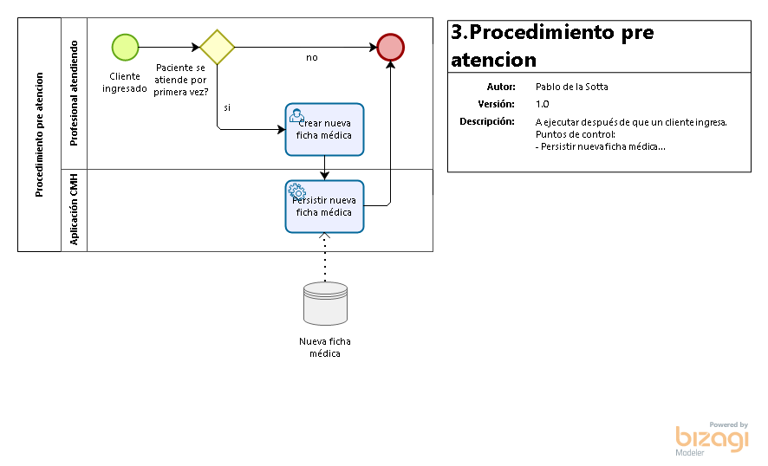

El paciente al ser llamado por el personal del centro médico, se le preguntará si es primera vez que se atiende en el centro médico, en el caso de que sea la primera vez, se creará una ficha médica con los datos del paciente y así registrar en la base de datos también la nueva ficha médica generada.

# Procedimiento post-atención

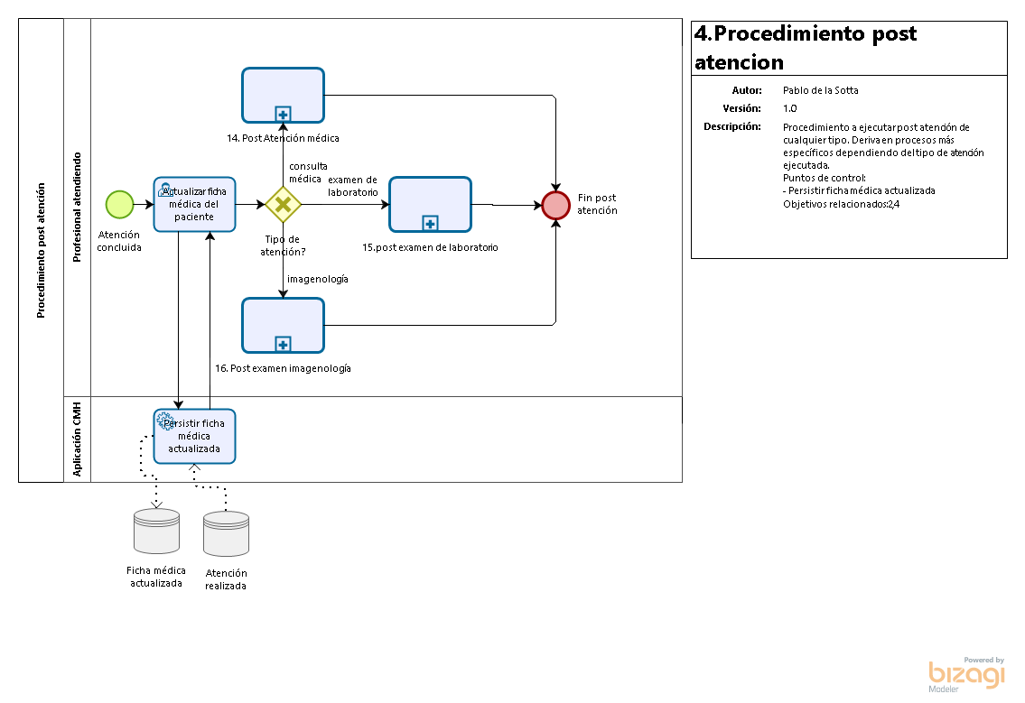

Después de haber concluido la atención, se actualiza la ficha medica del paciente en la base de datos. Según el tipo de atención se deriva a un subproceso que puede ser post-atención médica (ver proceso 14), post-examen de laboratorio (ver proceso 15) o post-examen de imagenología (ver proceso 16) y se da fin a la post-atención.

# Cierre de cajas

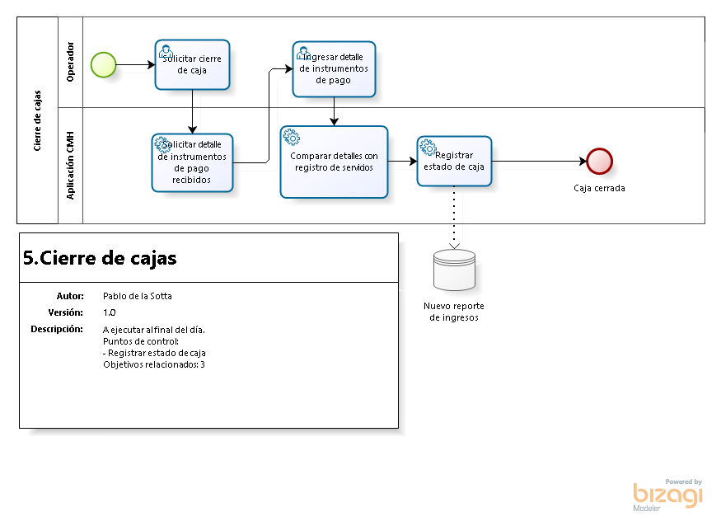

El operador solicita el cierre de la caja donde está trabajando y le solicitará a la aplicación el detalle de instrumentos de pago recibidos para que el operador pueda ingresar los detalles de los instrumentos de pago, luego la aplicación hará cuadrar los detalles con el registro de servicios y como paso final registrar el estado de caja, que tiene por función generar un nuevo reporte de ingresos en la base de datos y se cierra el proceso.

# Pago de honorarios médicos

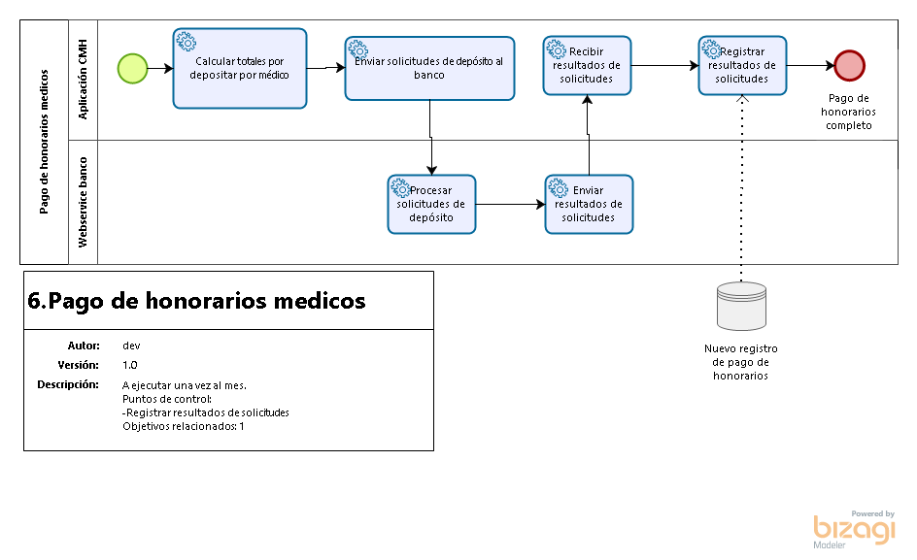

La aplicación hará el cálculo total por depositar al médico, para posteriormente hacer un envío de solicitudes de depósito al banco, después el servicio redireccionará al servicio web del banco (Externo de la aplicación) y que recibirá y procesará las solicitudes de depósito, y retornar un resultado de las solicitudes y la aplicación del centro médico recibirá el resultado de la solicitud y registrará en la base de datos el pago de honorarios médicos y se da por finalizada el proceso.

# Entrega de exámenes

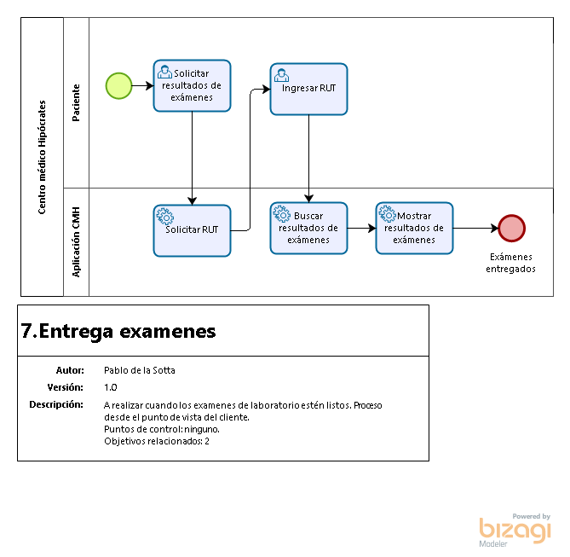

El paciente solicita recibir el resultado de los exámenes que se realizó en el centro médico, la aplicación solicitará el Rut y el paciente deberá ingresar su Rut, luego la aplicación buscará los resultados de los exámenes que se realiza y posteriormente mostrar en pantalla los resultados de los exámenes.

# Comprobación de hora

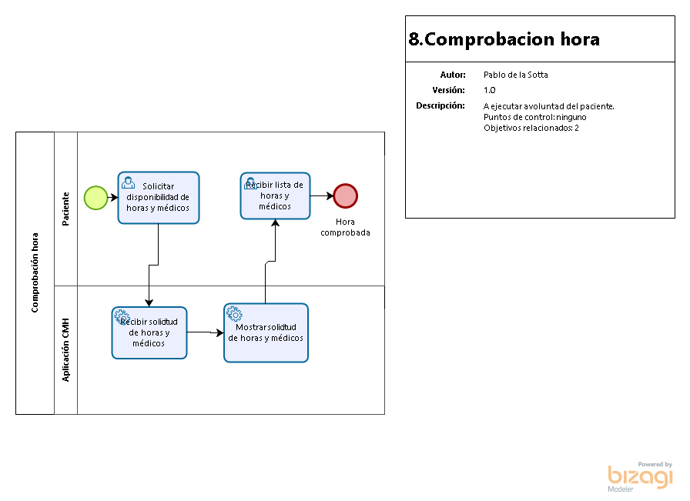

El paciente solicita ver la disponibilidad de horas y médicos en la aplicación, por lo que esta última recibe la solicitud y procesa para mostrar la disponibilidad de las horas y médicos para finalmente el paciente pueda ver la lista de horas y médicos disponibles.

# Pago boleta de honorarios

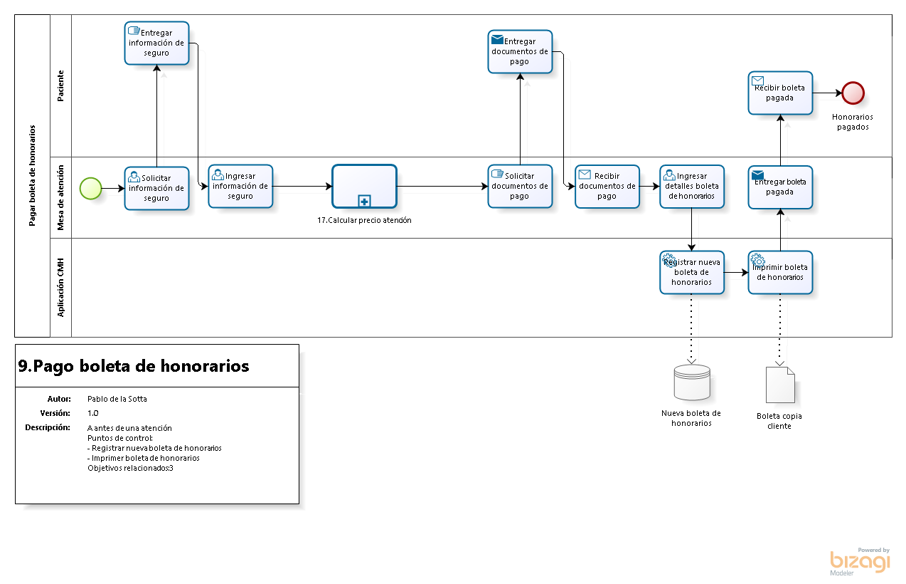

El operador que esté en la mesa de atención le solicitará al paciente información de seguros asociados que él tenga contratado (externos), y el paciente le entregará información referente a esto, para que el operador pueda ingresar la información del seguro y así calcular el precio de atención (ver proceso 17), posterior a eso, al paciente le será solicitado los documentos de pago, y éste los entregará para poder continuar y recibir los documentos de pago, se ingresará en el sistema los detalles de la boleta de honorarios para ser cargadas en la base de datos, después de eso el sistema imprimirá la boleta de honorarios.

# Anular atención

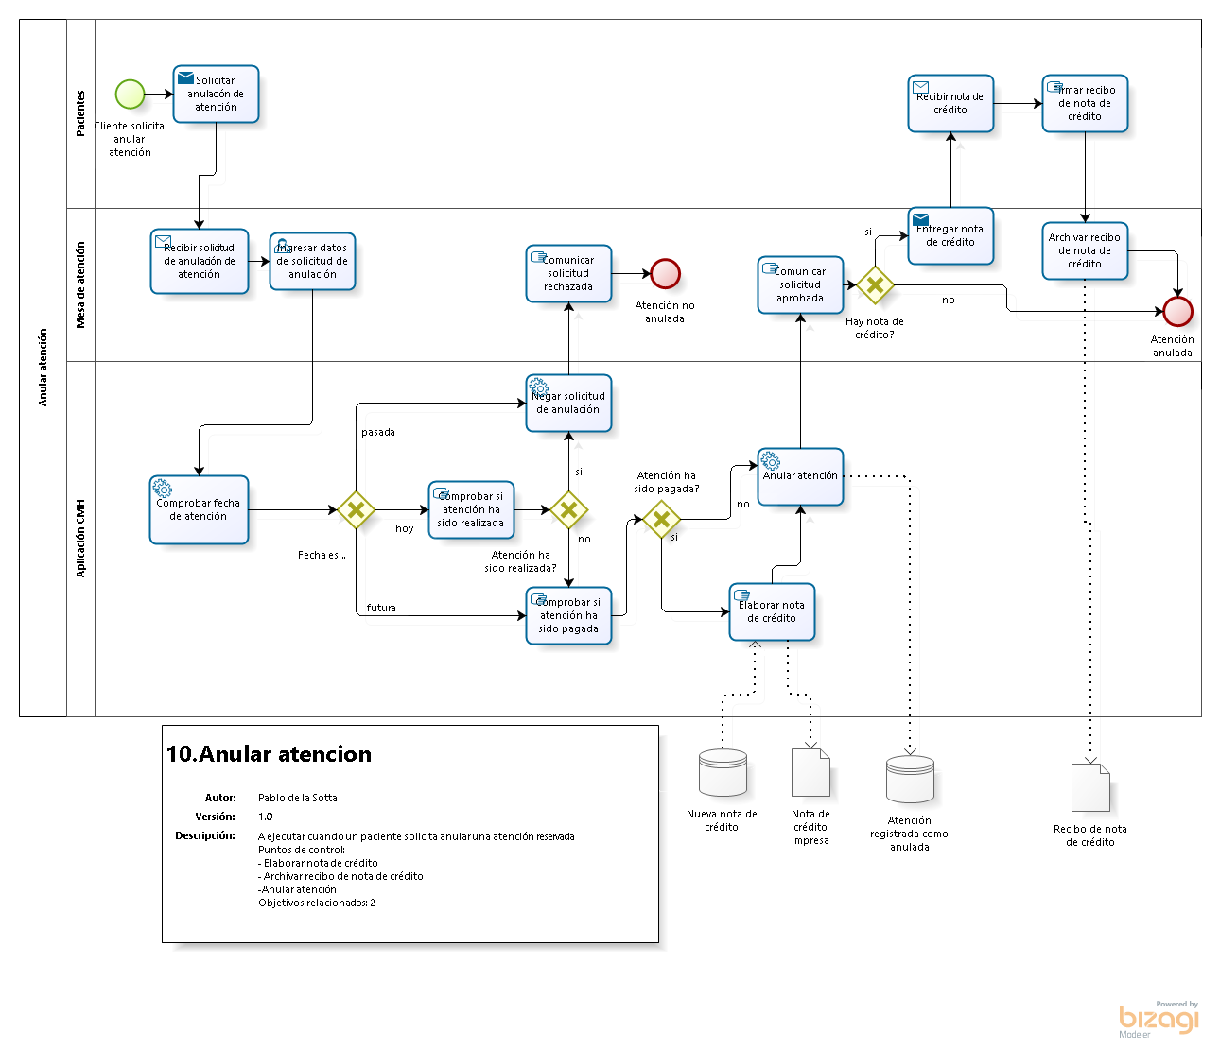

El cliente solicita la anulación de atención y el operador que está en la mesa de atención recibe la solicitud de anulación de atención para después ingresar los datos de la solicitud en la aplicación y comprobar la fecha de atención y según sea la fecha se pueden realizar tres acciones. En el caso de que sea una fecha anterior al día de la solicitud, el sistema automáticamente niega la solicitud y es comunicada al paciente y se da por finalizada el proceso. Si la fecha es del día de la solicitud, el sistema comprobará si la atención ya ha sido realizada, esta tiene dos acciones posibles, en el caso de que ya haya sido realizada, se niega la solicitud y se avisa al cliente, en caso de que no haya sido realizada, se trabaja igual si hubiera sido una fecha futura. En último caso, que sería que la fecha de atención es futura, se revisa si la atención ha sido pagada, se pueden generar dos escenarios, en el caso de que, si ha sido pagada, se elabora una nota de crédito, que será ingresada en la base de datos y a la vez se imprime para poder ser entregada al paciente y después se continúa haciendo la anulación de atención. Y en el caso de que la atención no ha sido pagada, se genera la anulación de atención, y se comunica al paciente el estado de su solicitud que puede tener dos alternativas, que dependen de si existe una nota de crédito, en el caso de que no haya, se da por cerrado el proceso. En caso contrario, si la solicitud fue aprobada con nota de crédito, se le entrega al paciente una nota de crédito, y tiene que firmarla, se archiva y se ingresa a la base de datos y se da por finalizado el proceso.

# Abrir caja

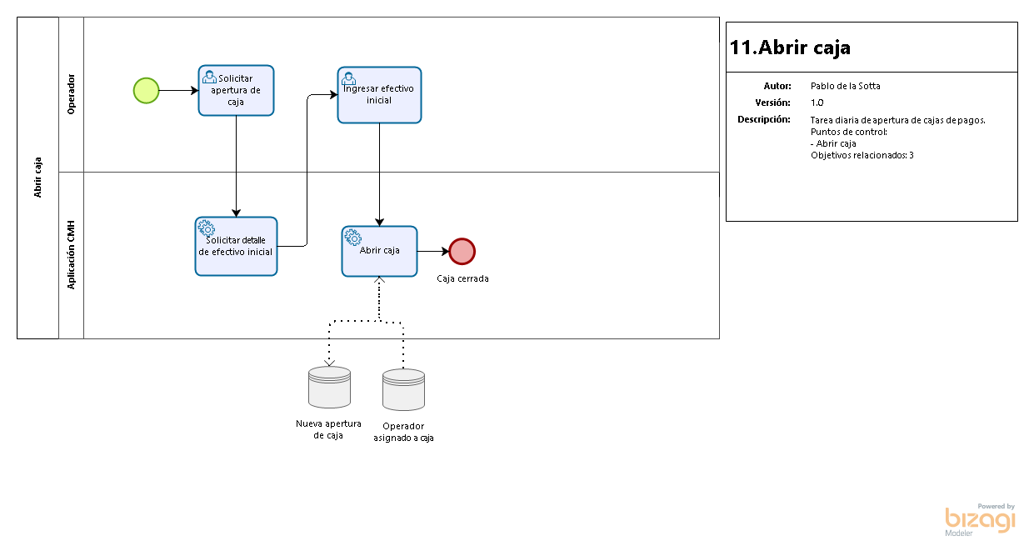

El operador solicita la apertura de caja y la aplicación le solicita detalle del efectivo inicial en la caja, el operador ingresa el monto que tiene la caja en el sistema y la aplicación abre caja y además guarda un registro en la base de datos que hubo una apertura de caja y el operador asignado a esa caja.

# Generar reportes de caja

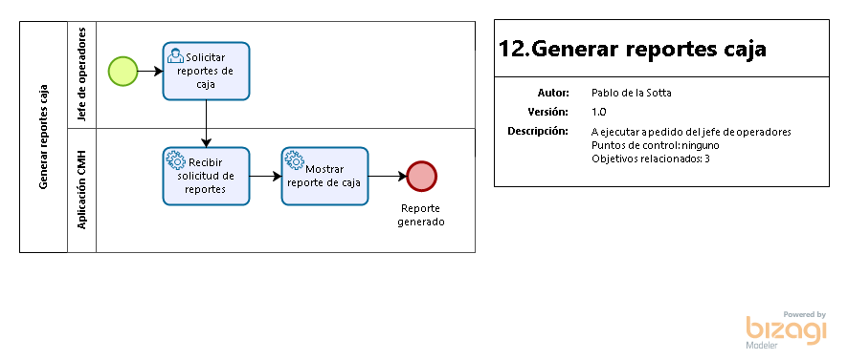

El jefe de los operadores solicita reportes de caja y la aplicación recibe esta solicitud para posteriormente mostrar el reporte de la caja y se da por finalizado el proceso.

# Crear paciente

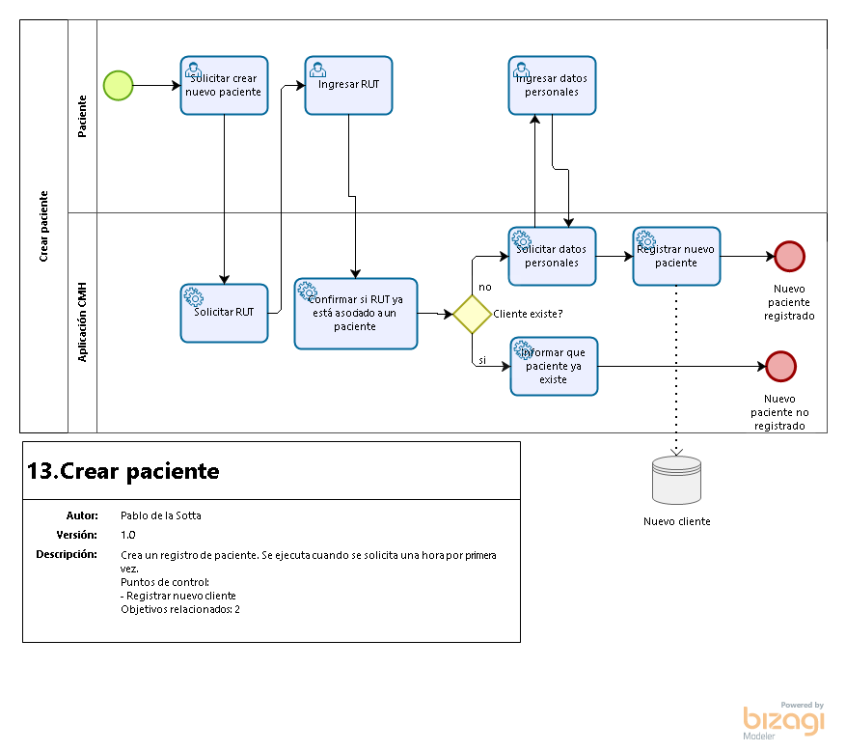

El paciente solicita la creación de un nuevo paciente, por lo que la aplicación solicita el Rut y es ingresado posteriormente, luego el sistema revisa si el Rut está asociado a algún paciente. Aquí se pueden generar dos escenarios que sería si el paciente existe, no se sigue con el proceso de creación, y en el caso contrario, la aplicación le solicita los datos personales que tienen que ser rellenados con los datos personales del paciente y finalmente se registra el paciente en la base de datos y se da por finalizado el proceso.

# Post-atención medica

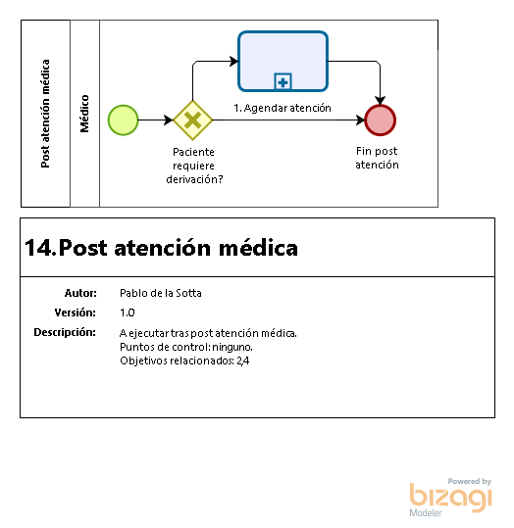

El medico determina si el paciente requiere derivación a alguna otra atención. Se pueden generar dos casos, el primero es que si es necesaria la derivación se realiza un agendamiento de atención (ver proceso 1) y se termina el proceso. Caso contrario, se da por finalizado el proceso.

# Post-examen de laboratorio

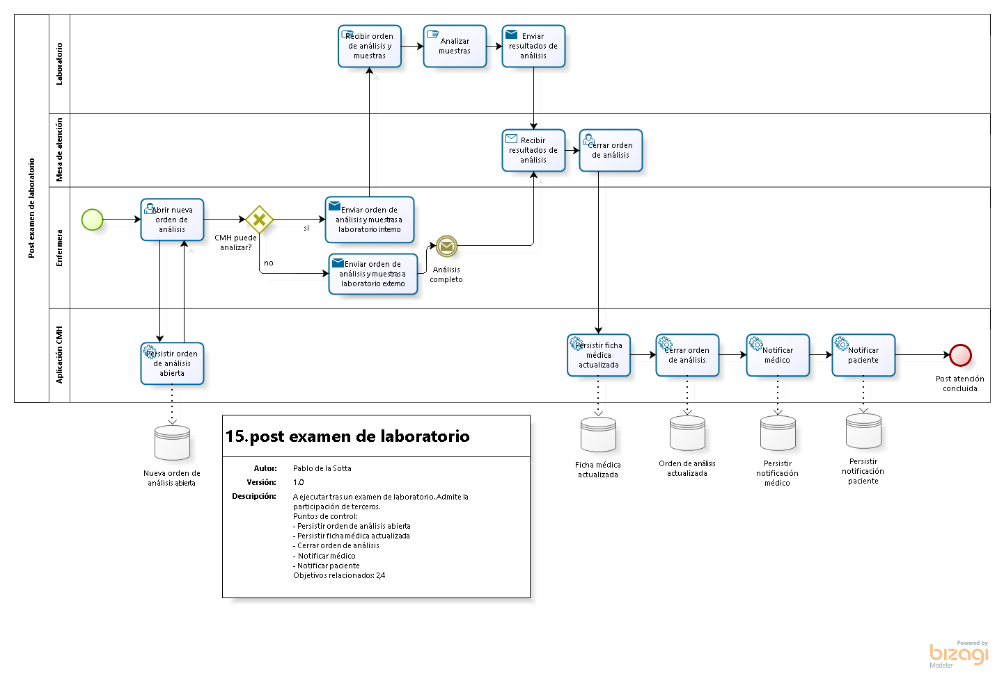

La enfermera abre una nueva orden de análisis, y esta es almacenada en la base de datos. Ahora se tiene que ver si el análisis es posible realizarlo en el centro médico, en el caso de que, si sea posible, se envía la orden de análisis y muestras al laboratorio interno, posteriormente en el laboratorio se recibe la orden de análisis y muestras, se analizan las muestras y se envían los resultados de análisis, y en el caso de que no sea posible realizar el análisis se envía a un laboratorio externo y posteriormente recibirlo. En la mesa de atención se cierra el orden de análisis y se actualiza la ficha médica, se notifica al médico y paciente, estos últimos cuatro pasos son almacenados en la base de datos.

# Post-examen de imagenología

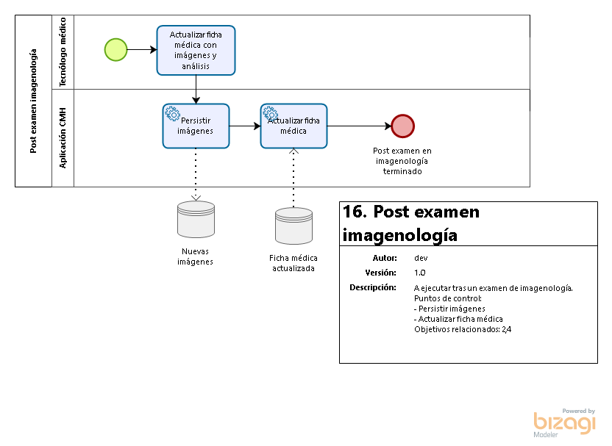

El tecnólogo medico actualiza la ficha medica del paciente con las respectivas imágenes y análisis para que la aplicación almacene en la base de datos la(s) imagen(es) y también actualizar la ficha médica en la base de datos y se da por finalizado el proceso.

# Calcular precio atención

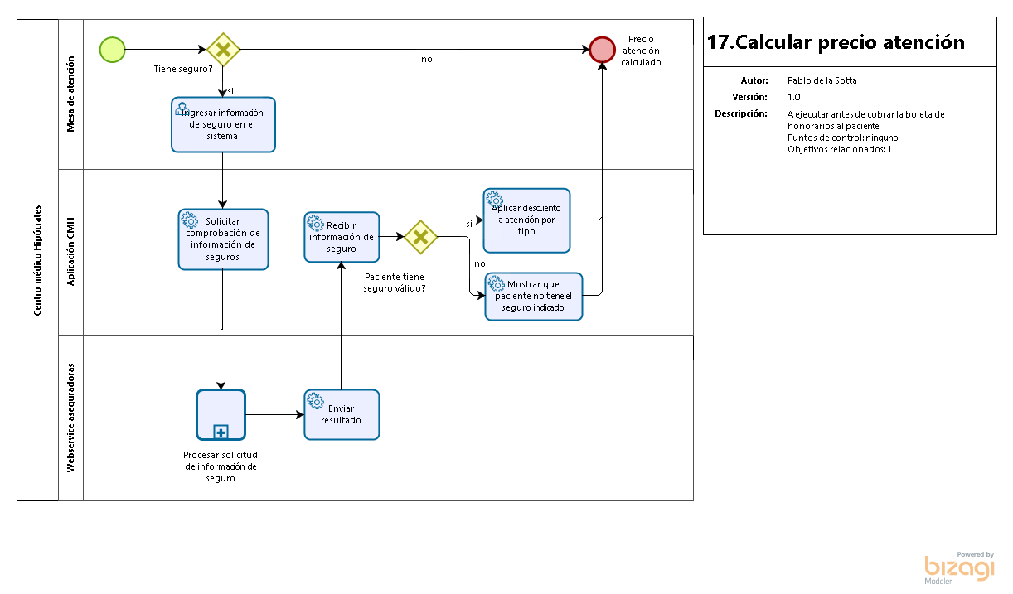

La persona que esté en la mesa de atención le preguntara al paciente si tiene seguro médico, pueden pasar dos situaciones, la primera es que si no tiene seguro asociado se termina el proceso, en caso contrario, se ingresa la información del seguro en el sistema, la aplicación solicitará la comprobación de la información de seguros en un servicio web de la aseguradoras, se procesara la solicitud de información de seguro y le retornará el resultado para que la aplicación del centro médico reciba la información del seguro, pueden ocurrir dos cosas dependiendo si el paciente tiene seguro válido, la primera es que se aplique un descuento según sea el tipo de atención, y si no tiene seguro válido, desplegará en pantalla que el paciente no tiene seguro valido para el tipo de atención y se da por terminado el proceso.